**Introdução**

Nos tempos atuais, tem sido notória a presença de doenças sexualmente transmissíveis, que refletem um grande significativo de condições que afetam a saúde pública em todo mundo. Assim sendo, neste presente trabalho abordaremos sobre a Candidíase, o Pediculose púbica e a Hepatite B, que se destacam não apenas sua proliferação, mas também pelos consequências que podem gerar quando não diagnosticadas e tratadas. A candidíase é uma infecção fúngica comum, apesar de não serem exclusivamente sexual, pode afetar os áreas genitais. Já o Pediculose pública é causada por um parasito denominado piolho público, e a Hepatite B é uma doença causada por vírus que afetam a inflamação fígado.

**Definição de candidíase**

Candidíase é uma infecção causada pelos micróbios. Tipos do fungo Candida. Esse fungo existe naturalmente no nosso organismo, mas quando se multiplica incontrolavelmente causa o impínico. Essa multiplicação ocorre principalmente por conta de maus hábitos de higiene e devido à baixa imunidade.

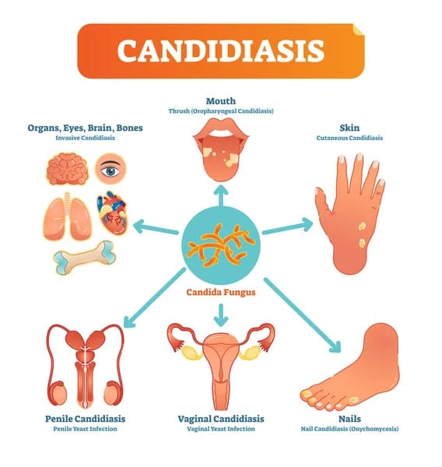

**Transmissão**

A candidíase não é considerada uma infecção sexualmente transmissível (IST), mas pode ser transmitida em algumas situações. O fungo causador já vive naturalmente no corpo humano, e a infecção ocorre quando há um desequilíbrio no microbiota.

A candidíase pode ser transmitida sim, mas não da mesma forma que uma IST.O contato íntimo pode facilitar a proliferação do fungo.

1. Contato sexual;
2. Compartilhamento de objetos contaminados;
3. De mãe para o bebê no parto.

**Os principais sintomas da candidíase são:**

1. Corrimento íntimo, inchaço ou coceira na região genital ou palar;
2. Ardimento vaginal intenso;
3. Dor ou ardência durante o contato íntimo;
4. Placas amareladas ou esbranquiçadas na língua;
5. Vermelhidão ou rachaduras no canto da boca;
6. Manchas vermelhas e ardor na pele.

**Consequências da Candidíase**

1. Desconforto contínuo;
2. Infecções e recorrentes;
3. Propagação da infecção;
4. Inflamação e dores;
5. Complicações sistêmicas.

**Prevenção e Tratamento de Candidíase**

1. Fazer higiene íntima mais de duas vezes ao dia
2. Usar absorvente por mais de 3 horas seguidas
3. Alimentação e saúde
4. Diabéticos e cuidados gerais
5. Cuidados com medicamentos

**Prevenção**

1. Lavar as mãos regularmente.
2. Evitar contato direto com pessoas infectadas.
3. Higiene pessoal e cuidados com objetos pessoais.
4. Não partilhar roupas, toalhas ou objetos pessoais.
5. Evitar contato íntimo com pessoas infectadas.

**Transmissão**

1. Ocorre principalmente pelo contato direto.
2. Em caso de relações íntimas, utilizar preservativo.
3. Toalhas ou roupas de cama contaminadas aumentam a proliferação e irregularidade.

**Verminoses**

As verminoses podem causar vários sintomas, como:

1. Problemas nutricionais.
2. Anemia
3. Fraqueza e indisposição.
4. Alterações intestinais.

**Prevenção**

1. Lavar frutas e verduras.
2. Ingerir alimentos saudáveis.
3. Manter os ambientes limpos e arejados.
4. Utilizar calçados em locais úmidos.
5. Importância da vacinação.
6. Higienização das mãos e do corpo.

**Radiculites**

hauririanas também conhecida como "Slade" é uma infestação causada pelo parasita Attrius hauris, um pequeno inseto que se instala na torrente sanguínea nos tecidos nervosos, que também pode afetar outras áreas do organismo como axilas, tórax, atrás das rugas, haurianas com pelos e até coxas.

**Definição**

A Hepatite B é uma doença causada pelo Vírus (HBV) e que provoca inflamação do fígado, podendo resultar em sintomas agudos, como febre, enjoos, vômitos, dor nas articulações ou falta de apetite.

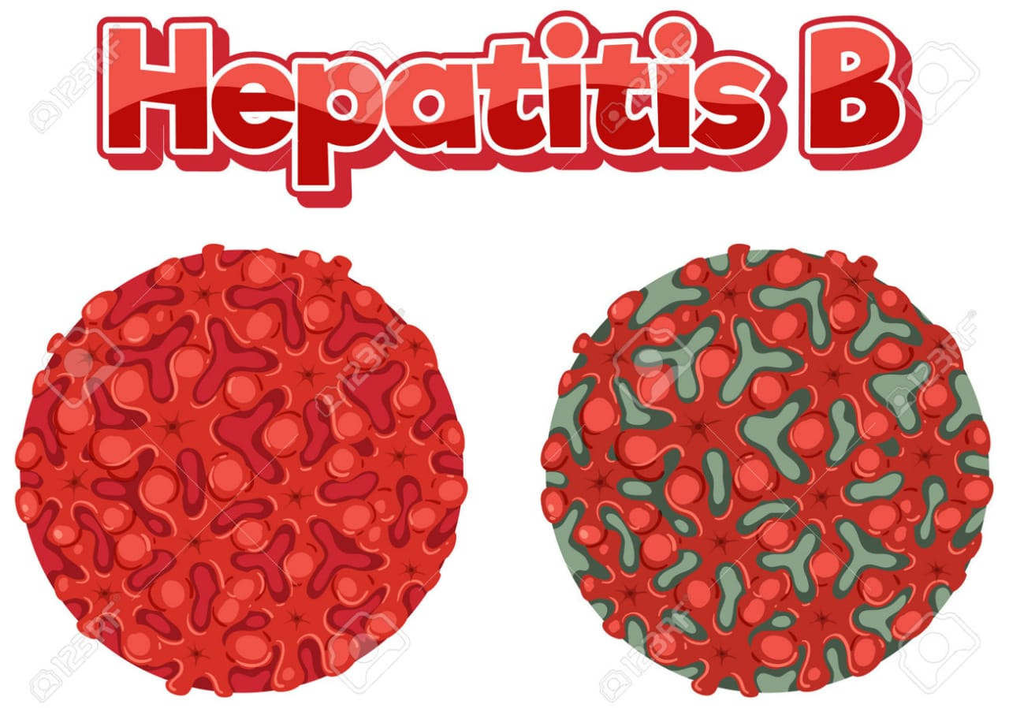

As principais vias de transmissão do Vírus são

1. Via sexual.
2. Via parenteral: partilha de agulhas contaminadas, tatuagens, piercing, partilha de escovas de dente, transfusões sanguíneas e transplante de órgãos.
3. Transmissão vertical: de mãe para filho, acontecendo imediatamente após o parto.

**Complicações:**

Infecção aguda: Em geral apresenta sintomas leves, como cansaço, febre, náusea e dor abdominal.

Infecção crônica: Esta infecção pode levar danos permanentes no fígado e aumento do risco de complicações mais sérias.

Cirrhose hepática: Dá-se os danos do fígado devido à infecção crônica. Podem resultar em cirrose, uma condição em que o fígado desenvolve cicatrizes, dificultando a sua função normal.

**Prevenção:**

1. Vacinação.
2. Evitar o compartilhamento de objetos pessoais.
3. Uso de preservativos.
4. Segurança em procedimentos médicos e odontológicos.
5. Evitar contato com sangue infectado.

**Pediculose Púbica**

A **pediculose púbica**, também conhecida como "chato", é uma infestação causada pelo parasita Pthirus pubis, um pequeno inseto que se aloja principalmente na região pubiana, mas também pode afetar outras áreas com pelos, como axilas, peito, barriga, cílios e sobrancelhas.



### ****Formas de Prevenção****

1. Evitar contato íntimo com pessoas infectadas.
2. Manter boa higiene pessoal e lavar roupas íntimas regularmente.
3. Não compartilhar roupas, toalhas ou roupas de cama com outras pessoas.
4. Caso um parceiro tenha sido diagnosticado, ambos devem ser tratados para evitar reinfecção.

### ****Tratamento****

1. Uso de loções ou shampoos específicos contendo permetrina, piretrinas ou ivermectina.
2. Remoção manual dos parasitas com pinça ou pente fino.
3. Lavar roupas, lençóis e toalhas em água quente (acima de 50°C).
4. Em casos mais graves, um médico pode prescrever medicamentos orais.

**Integantes do grupo**

1. Albertina Fernando
2. Alda chilundia
3. Amós Antônio
4. Ana Adão
5. hazael Ramalhoso
6. Carla Francisco
7. Cecilia Antônio



República de Angola

Ministério da Educação

Escola Sagrada Esperança

Tema :

Candidíase, pediculose púbica e hepatite B